HRSflow lancia la nuova serie di ugelli per componenti con pesi ridotti e amplia la gamma di martinetti
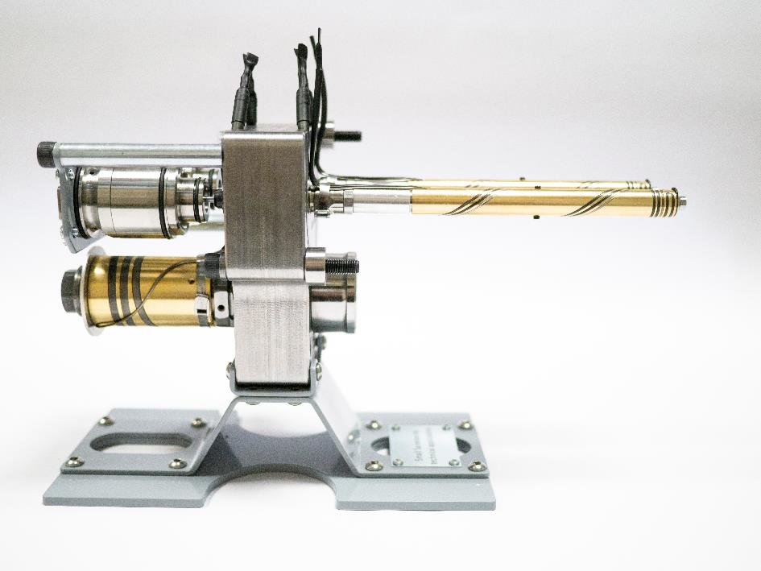
La nuova serie di iniettori per camera calde HRSflow consente la produzione di parti stampate con pesi inferiori a 1 g e di avere una sede compatta nello stampo. © HRSflow

San Polo di Piave / Italia, Maggio 2019 – In occasione della fiera Moulding Expo 2019, che si terrà a Stoccarda dal 21 al 24 Maggio, HRSflow presenterà la nuova serie di ugelli SA per lo stampaggio di componenti tecnici con pesi inferiori a 1 g. Le ridotte dimensioni dell’iniettore permettono di avere una sede compatta nello stampo. Inoltre, sarà possibile scoprire la nuova gamma di martinetti sviluppata dall’azienda: da quelli più compatti che richiedono un ridotto spazio di installazione a quelli con otturatore regolabile.
Grazie alla nuova serie SA, caratterizzata da iniettori con dimensioni particolarmente ridotte, HRSflow amplia la gamma di ugelli disponibili con una serie ancora più piccola dell’attuale serie P. I nuovi iniettori avvitati sono la soluzione ideale per stampare pezzi tecnici con pesi inferiori a 1 g e spessori inferiori a 1 mm. Disponibile con o senza otturazione, la nuova serie di ugelli può essere con ghiera passante o in figura. La forma e il materiale del puntale, la sezione del canale e la superficie di contatto della ghiera con la cavità sono sviluppate per garantire condizioni termiche ottimali che consentono un’alta flessibilità nel processare materiali tecnici.
La serie SA può essere utilizzata per applicazioni che spaziano dal settore automotive a quello tecnico, casaligo e legato al trasporto. È adatta per processare materiali plastici caricati con fibra di vetro e per tutte quelle applicazioni che richiedono cambi colori frequenti o superfici di alta qualità per successivi processi di verniciatura o rivestimento. Possibile anche l’impiego della soluzione Stack Mold.
Il design compatto della nuova serie SA consente uno scavo compatto dello stampo. Allo stesso tempo, grazie al diametro relativamente ampio del canale, è possibile processare portate elevate di polimeri con alta viscosità o alta percentuale di carica. L’ugello, avvitato direttamente sul braccio della camera calda, garantisce la tenuta ad alte pressioni d’iniezione senza richiedere particolari accorgimenti nella lavorazione dello stampo.
Nuova gamma di martinetti
La nuova gamma di martinetti sviluppati da HRSflow include attuatori idraulici dalle dimensioni compatte che richiedono uno scavo dello stampo ridotto e consentono un miglior isolamento termico grazie ai materiali impiegati e alla superficie di contatto ottimizzata. Questo riduce non solo il trasferimento del calore verso il braccio del canale caldo ma anche il consumo di energia. Oltre alla versione base, è disponibile anche la versione smorzata del martinetto. Tra le altre varianti disponibili anche quella chiamata Microswitch che rileva la posizione di apertura e chiusura dell’otturatore e il nuovo attuatore Regolabile che consente di regolare la posizione dell’otturatore di ± 1 mm senza lavorazioni meccaniche.
Infine, sarà presentato il nuovo HRScool: l’innovativa soluzione per canali caldi in cui i canali di raffreddamento degli attuatori possono essere completamente eliminati. La chiave di questa tecnologia è legata principalmente a due principi: colonne di supporto ottimizzate per un miglior taglio termico, le quali riducono il trasferimento di calore dal canale caldo al martinetto e da una coperchio realizzato con un materiale termicamente conduttivo, che funge da dissipatore. Il design ed il concetto telescopico del coperchio garantiscono un contatto sicuro dello stesso verso la piastra stampo. Rimuovendo tutti gli elementi normalmente richiesti per il raffreddamento attivo, circuiti di condizionamento, raccorderie ect…HRScool elimina tutte le problematiche legate all’occlusione dei circuiti di raffreddamento forzato con acqua, che si traducono poi con un deterioramento dell’olio idraulico del sistema.

About HRSflow
HRSflow (www.hrsflow.com) è una divisione del gruppo INglass S.p.A di San Polo di Piave/ Italia, specializzata nello sviluppo e produzione di sistemi a canale caldo per lo stampaggio ad iniezione. Con circa 1.000 dipendenti, HRSflow è presente a livello mondiale in tutti i mercati più importanti. L’azienda attualmente produce i propri sistemi a canale caldo nella sede centrale in Italia, nello stabilimento inaugurato nel 2009 a Hangzhou in Cina e dal 2015 è operativo un terzo impianto produttivo a Grand Rapids in Michigan, USA.

Contact and further information
HRSflow, Via Piave 4, 31020 San Polo di Piave (TV), Italy
Phone: +39 0422 750 111, Email: info@hrsflow.com, www.hrsflow.com
Erica Gaggiato, Communication Dept.
Phone: +39 0422 750 120, Email: erica.gaggiato@inglass.it

Editorial contact and voucher copies
Dr.-Ing. Jörg Wolters, Konsens PR GmbH & Co. KG,
Hans-Kudlich-Straße 25, D-64823 Groß-Umstadt, Germany – www.konsens.de
Tel.: +49 (0) 60 78 / 93 63 0, Email: mail@konsens.de
Press releases from HRSflow with text as well as pictures in print-ready resolution are available to download from: www.konsens.de/hrsflow.html

